

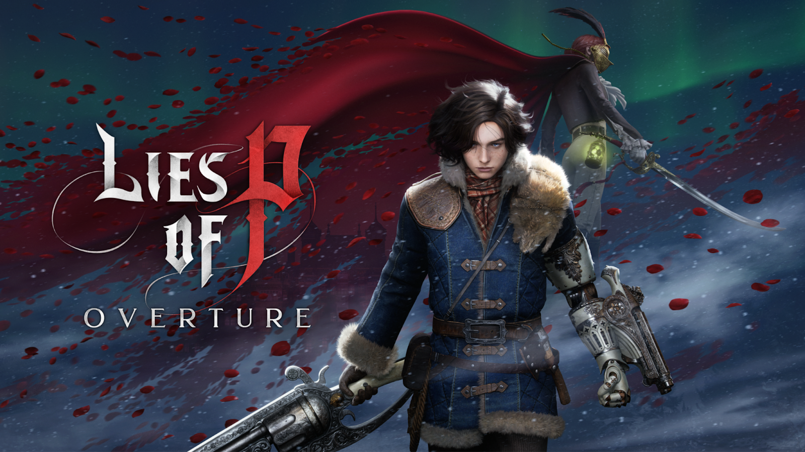

**Retournez à Krat et découvrez les origines de la renaissance d’un conte intemporel**

***Lies of P: Overture* est disponible dès aujourd’hui!**

*Plongez dans une élégance inexplorée et affrontez les horreurs qui ont précédé les événements tragiques de Lies of P.*

**LOS ANGELES – 6 juin 2025 –** Après une révélation dramatique qui conviendrait parfaitement à la marionnette de Geppetto, NEOWIZ et ROUND8 Studio ont lancé leur contenu additionnel *Lies of P* sur la scène du Summer Game Fest. Les spectateurs ont eu le plaisir de découvrir une bande-annonce épique présentant des ennemis aussi imposants qu’impitoyables évoluant dans un monde encore plus vaste, ainsi que l’annonce surprise que le DLC est disponible MAINTENANT en téléchargement sur PlayStation, Xbox et Steam.

*Lies of P: Overture* transporte l’audience dans le passé pour lui permettre de vivre les histoires oubliées et secrets glaçants qui forgeront le passé et le futur de *Lies of P* tout en proposant un large éventail de nouvelles combinaisons d’armes et de Bras de légion, offrant une liberté inédite et une infinité de styles de combat.

*“Lies of P* a été un titre de lancement historique pour notre équipe. Il nous semblait naturel de prolonger cette aventure de la manière la plus palpitante possible pendant le Summer Game Fest avec une sortie surprise sur toutes les plateformes,” a déclaré Jiwon Choi, *game director* chez ROUND8 Studio. “Cette extension nous a permis de compléter le premier arc de notre histoire et nous espérons que notre communauté saura exprimer le même amour et le même soutien qu’elle nous aura témoigné pour le jeu de base. Restez à l’écoute pour en savoir plus sur ce qui attend la Marionnette de Geppetto.”

En plus de la sortie du DLC, le jeu de base recevra une mise à jour ajoutant deux nouveaux niveaux de difficulté ainsi que deux nouveaux modes de combat de boss. Ces ajouts seront accessibles depuis le Stargazer de l’Hôtel Krat, une fois que les joueurs auront atteint au moins l’une des fins du jeu. Les Souvenirs de combat permettront aux joueurs de revivre des combats contre des boss déjà battus avec de nouveaux paliers de difficulté. La Marche de la mort offrira une série d’affrontements acharnés contre d’anciens boss, avec des ressources et une santé limitées.

*Lies of P: Overture* est désormais disponible à l’achat sur [**Xbox**](https://www.xbox.com/en-US/games/store/lies-of-p-overture/9N0BVHB735PD), [**PlayStation**](https://store.playstation.com/en-us/concept/10006052) et [**Steam**](https://store.steampowered.com/app/2848330/Lies_of_P_Overture/) au prix de 29.99 €. Visitez le [site internet de *Lies of P*](https://www.liesofp.com/en-us/) ou rejoignez le [serveur Discor officiel](https://discord.com/invite/TfKV3ReZjr) pour ne rien manquer des dernières annonces sur la franchise.

*# # #*

[**[Lien vers le Press Kit]**](https://zebrapartners.com/lies-of-p-press-kit/)

**À propos de NEOWIZ**

Créé en 1997, NEOWIZ est un leader mondial dans le jeu vidéo, renommé pour avoir associé avec succès narration et mécaniques de gameplay exceptionnelles. Avec plus de vingt ans d’existence, NEOWIZ a solidifié sa position en tant que l’une des entreprises de jeux vidéo sud-coréennes les plus importantes, captivant ses publics dans le monde entier avec divers titres sur PC, consoles et mobiles. Ses succès les plus récents incluent *Lies of P*, *DJMAX RESPECT* et *Cats & Soup*, tous emblématiques de l’engagement de NEOWIZ envers l’excellence et les joueurs du monde entier. Découvrez NEOWIZ, où les légendes prennent vie.

**Contact média:**

Kaitlin Stringer / Colin Regan

[neowiz_team[at]zebrapartners[dot]net](mailto:Neowiz_Team@zebrapartners.net)

Zebra Partners